Система автоматизации автомобильного салона

Поиск акторов и вариантов использования

Версия <1.2>

Лист изменений

|  |  |  |  |
| --- | --- | --- | --- |
| **Дата** | **Версия** | **Описание** | **Автор** |
| <12/окт/24> | <1.0> | Отчёт о выполнении лабораторной работы № 2 | Я. Е. Бурыкина |
| <12/окт/24> | С замечаниями  v 1.1 | Преподавателем внесены замечания (в режиме исправлений MS Word), поставлены вопросы (в режиме исправлений MS Word). | С.В. Шаповалова |
| <12/окт/24> | Релиз  V 1.2 | Отчёт о выполнении лабораторной работы № 1.1 | Я. Е. Бурыкина |
|  |  |  |  |

Содержание

1. Выявление акторов 4

2. Выявление вариантов использования 6

3. Разработка диаграмм вариантов использования 8

Поиск акторов и вариантов использования

# Выявление акторов

На рисунке 1 представлены основные кандидаты в акторы системы.

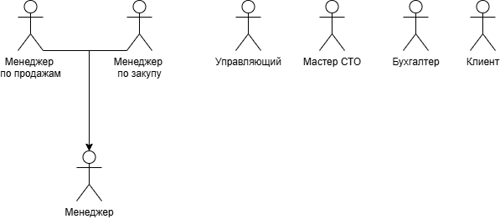

**Рис. 1. Анализ акторов системы**

Интервью, проведённое с указанными выше кандидатами, показало, что менеджер продаж и менеджер по закупу предполагают использовать разрабатываемую АИС однотипно. Это позволило обобщить эти 2 роли в одну.

Краткое описание акторов представлено в табл. 1.

**Табл. 1.** **Выявление акторов**

|  |  |
| --- | --- |
| *Актор* | *Краткое описание* |
| Менеджер | Контролирует работу персонала, решает административные вопросы и обеспечивает выполнение бизнес-планов. Управляет продажами, закупками, маркетингом и клиентским обслуживанием. Ведет расчеты с физ. лицами. |
| Управляющий | Занимается организацией и контролем работы автосалона, включая управление персоналом, взаимодействие с клиентами, контроль качества обслуживания и обеспечение соблюдения стандартов компании. |
| Мастер СТО | Занимается обслуживанием автомобилей клиентов, диагностикой неисправностей, ремонтом и техническим обслуживанием транспортных средств. |
| Бухгалтер | Занимается учётом доходов и расходов, начислением заработной платы сотрудникам, уплатой налогов и взносов, отправкой отчётности, а также контролем кассовой дисциплины и ведением кассовых операций. Ведет расчеты с юр. лицами. |
| Клиент | Размещает заказы и следит за статусом его выполнения. |

# Выявление вариантов использования

Выявленные варианты использования сведены в таблицу 2.

**Табл. 2. Выявление вариантов использования**

|  |  |  |
| --- | --- | --- |
| *Основной актор* | *Наименование* | *Формулировка* |
| Управляющий | Координация рабочих процессов | Управление графиками работы сотрудников, мониторинг их эффективности. |
| Управляющий | Управление клиентской базой | Ведение базы данных клиентов, включая контактные данные и историю покупок. |
| Менеджер | Регистрация заказа | Этот вариант использования позволяет менеджеру передавать в исполнение новые заказы. |
| Менеджер | Изменение заказа | Менеджер может откорректировать информацию о заказе |
| Менеджер | Удаление заказа. | При необходимости снятия заказа с исполнения менеджер вызывает функцию «Удаление заказа». |
| Менеджер | Генерация отчетов | Генерация отчетов по продажам за разные периоды, анализ прибыльности товаров. |
| Менеджер | Управление запасами | Отслеживание остатков на складе, автоматизированное обновление данных о поступлении и расходе товаров. |
| Мастер СТО | Планирование нового заказа | Сопровождает новый заказ от и до. |
| Мастер СТО | Ремонт авто | Ремонт авто**: Использование системы для выбора доступных автозапчастей и планирования ремонта. |
| Мастер СТО | Получение информации о заказе | Доступ к информации о характеристиках авто, а также о поставках новых товаров. |
| Бухгалтер | Обработка транзакций | Ведение операций по продажам, включая налогообложение и возвраты. |
| Бухгалтер | Прием платежей | Автоматизированное управление различными способами оплаты, включая наличные, карты и электронные платежи. |
| Бухгалтер | Генерация отчетов | Генерация отчетов по кассовым операциям и инкассациям. |
| Клиент | Участие в системе лояльности | Участие в программы лояльности, получение скидок и бонусов на будущие покупки. |
| Клиент | Отслеживание заказа | Проверка статуса заказа и истории покупок. |

# Разработка диаграмм вариантов использования

Все варианты использования показаны на рис. 2.

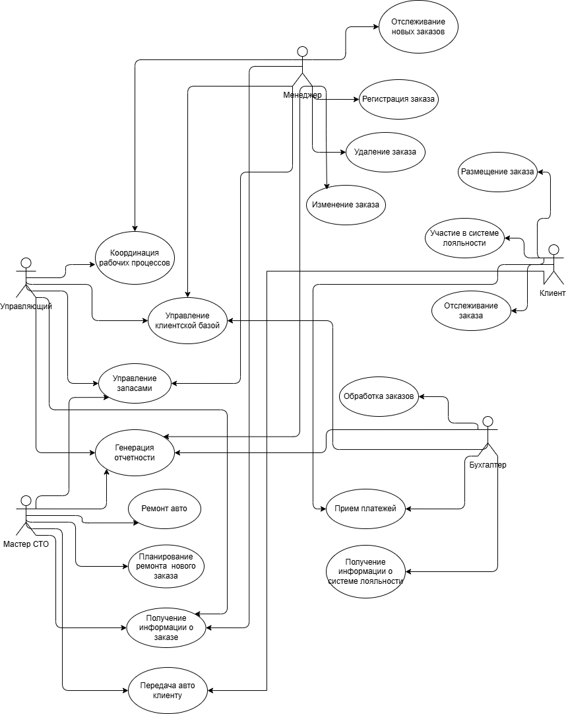

**Рис. 2. Диаграмма прецедентов системы**